**מטלת בית 2 – פרוייקט מסכם FE**

**קישור לפיגמה**

[קישור לפיגמה](https://www.figma.com/proto/EvCwwahiNyOuyC1HrlKecN/wireframe-FE?node-id=1-2&p=f&t=zgy5tTIkydBX5Doe-1&scaling=min-zoom&content-scaling=fixed&page-id=0%3A1&starting-point-node-id=1%3A2)

**תיאור המסכים**

**תיאור הניווט**

**תיאור עמודים**

**סרגל עליון (זהה וקיים בכל העמודים)**

הסרגל העליון במערכת קיים בכל העמודים והוא מציג את שם הדף / הפרוייקט הנוכחי שהמשתמש בו. בסרגל ישנם לחצנים לעמוד ההגדרות ולעמוד הבית, בנוסף מוצג המשתמש המחובר.

**עמוד בית (Home)**

משמש כדף הראשי של המערכת, ממנו ניתן לגשת לעבודות שמורות ולהתחיל עבודה חדשה.

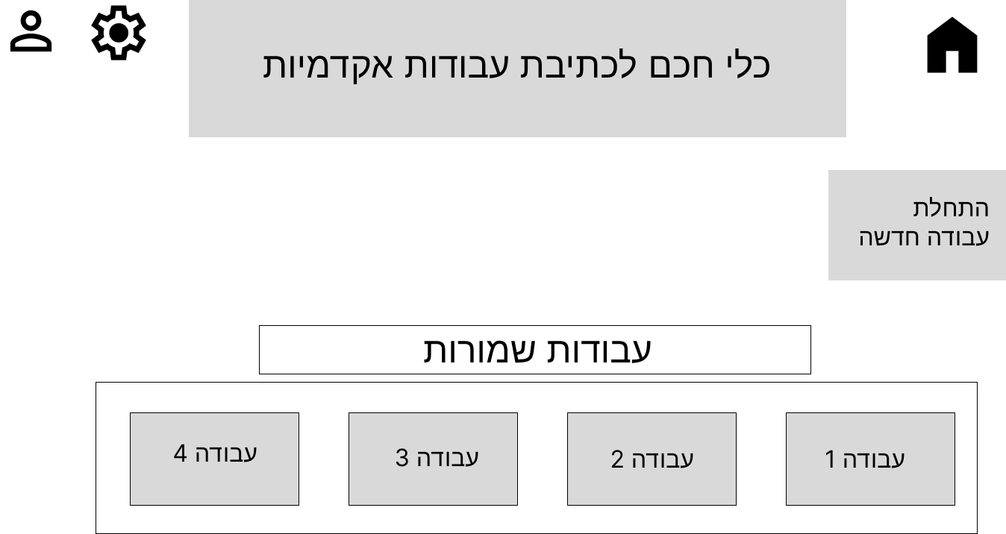

**עמוד חוברת עבודה (Workstation)**

משמש כעמוד העבודה של המערכת ושם בעצם יבוצעו כל רישומי העבודות ויצירתם, ניתן לכתוב בחלק זה עבודה במלל חופשי, למחוק עבודה באת לחיצה על פח הזבל, ושמירתה באת לחיצה על שמירה, ניתן ללחוץ על "בחירת סוג עבודה" ואז המשתמש יועבר לדף בחירת סוג הקובץ

**עמוד בחירת סוג קובץ (ChosingFileType)**

משמש כעמוד הטמפלייטים של המשתמש, לחיצה על כל אחד מהכפתורים בצידו השמאלי של הדף תטען טמפלייט מוכן המתאים לסוג הקובץ הנבחר. המשתמש יוכל לערוך את התוכן שהוא רוצה להזין בדף ולשמור אותו או למחוק לפי הכפתורים בצד ימין.

**עמוד קובץ נבחר (Selected Form)**

משמש באת לחיצה בדף הבית על אחת מהעבודות השמורות והוא מאפשר למשתמש לצפות בעבודה שבחר, הוא יוכל לשמור, למחוק, ולערוך את הקובץ בהתאמה לכפתורים במסך.

**עמוד הגדרות (Settings)**

מציג מספר הגדרות ומידע למשתמש, “הגדרות אדמין" מוצג רק למשתמש בעל הרשאות מתאימות במערכת

**עמוד הגדרות אדמין (Admin Settings)**

פתוח רק למשתמש בעל הרשאות מתאימות במערת ומציג מספר אופציות לניהול כולל של המערכת, בנוסף מספק מעבר לדשבורד הניהול של המערכת.

**עמוד דאשבורד (DashBoard)**

מציג נתונים סטטיסטים על המערכת, כמו כמו משתמשים, איזה טפסים מייצרים, ופילוחים נוספים.

